Федеральное государственное бюджетное образовательное учреждение высшего
образования
«Чувашский государственный университет им. И.Н. Ульянова»
Кафедра автоматики и управления в технических системах

Лабораторная работа № 8
Организация циклов в языке Ассемблер
Вариант 19

Выполнил: Назаров Ярослав Сергеевич
студент группы ИВТ-42-23
Проверила: Чумакова Анжелика Владимировна

Чебоксары, 2026
Цели работы: изучить теоретические основы языка Ассемблер, научиться писать программы, реализующие обработку данных с использованием циклов на языке Ассемблер
Постановка задачи:
- Изучить теоретические основы организации циклов на языке Ассемблер.
- Открыть в программе fasmw.exe файл lab8.asm, реализующую решение 15 варианта задачи для самостоятельного решения.
- Внимательно изучить текст программы lab8.asm по имеющимся в ней комментариям.
- Запустить программу на выполнение.
- Модифицировать текст программы в соответствии с вариантом задания.
Вариант 19:
Дана фраза. В ней между словами может быть и по одному, и по два
пробела. Преобразовать ее так, чтобы между словами осталось по одному
пробелу
Ход выполнения:
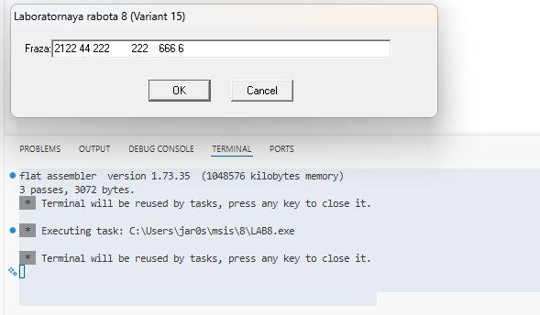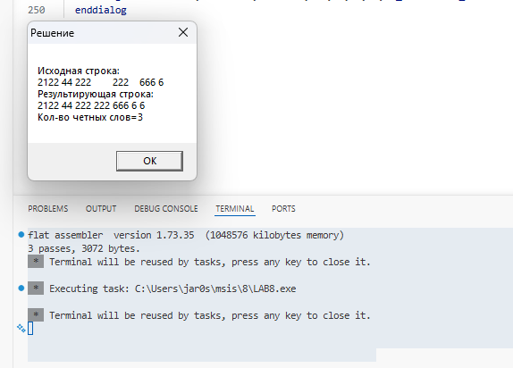

Модифицированный код под 19 вариант:
format PE GUI 4.0
entry start

include 'C:\Users\jar0s\msis\INCLUDE\WIN32A.INC'

ID_x = 101

section '.data' data readable writeable

x rb 120
rez rb 120
caption db 'Rezultat',0
error db 'Oshibka! Vvedite frazu!',0

section '.code' code readable executable

start:
xor eax, eax
invoke DialogBoxParam, eax, 37, HWND_DESKTOP, DialogProc, 0
or eax, eax
jz exit

; Проверка на пустую строку
lea esi, [x]
mov al, [esi]
cmp al, 0
jnz process
invoke MessageBox, HWND_DESKTOP, error, caption, MB_OK
jmp exit

process:
lea esi, [x] ; Указатель на исходную строку
lea edi, [rez] ; Указатель на строку-результат

.loop_main:
mov al, [esi] ; Читаем символ
cmp al, 0 ; Если конец строки (нуль-терминатор)
je .done ; Завершаем обработку

mov [edi], al ; Записываем символ в результат
inc edi ; Сдвигаем указатель результата
cmp al, ' ' ; Был ли это пробел?
jne .next_char ; Если нет, идем к следующему символу

.skip_spaces:
; Если мы записали пробел, пропускаем все следующие за ним пробелы
inc esi
mov al, [esi]
cmp al, ' '
je .skip_spaces ; Если снова пробел - крутимся в цикле пропуска
jmp .loop_main ; Как только пошла буква - возвращаемся в главный цикл

.next_char:
inc esi ; Сдвигаем указатель исходной строки
jmp .loop_main ; Возвращаемся в начало

.done:
mov byte [edi], 0 ; Ставим нуль-терминатор в конце строки-результата

; Вывод преобразованной фразы
invoke MessageBox, HWND_DESKTOP, rez, caption, MB_OK

exit:
invoke ExitProcess, 0

; --------------------------------------------------------------------------
proc DialogProc, hwnddlg, msg, wparam, lparam
push ebx esi edi
cmp [msg], WM_INITDIALOG
je .processed
cmp [msg], WM_COMMAND
je .wmcommand
cmp [msg], WM_CLOSE
je .wmclose
xor eax, eax
jmp .finish
.wmcommand:
cmp [wparam], BN_CLICKED shl 16 + IDCANCEL
je .wmclose
cmp [wparam], BN_CLICKED shl 16 + IDOK
jne .processed

invoke GetDlgItemText, [hwnddlg], ID_x, x, 120
.topmost_ok:
invoke EndDialog, [hwnddlg], 1
jmp .processed
.wmclose:
invoke EndDialog, [hwnddlg], 0
.processed:
mov eax, 1
.finish:
pop edi esi ebx
ret
endp

; --------------------------------------------------------------------------
section '.idata' import data readable writeable

library kernel,'KERNEL32.DLL', user,'USER32.DLL'

import kernel,\
GetModuleHandle,'GetModuleHandleA',\
ExitProcess,'ExitProcess'

import user,\
DialogBoxParam,'DialogBoxParamA',\
GetDlgItemText,'GetDlgItemTextA',\
MessageBox,'MessageBoxA',\
EndDialog,'EndDialog'

; --------------------------------------------------------------------------
section '.rsrc' resource data readable

directory RT_DIALOG, dialogs

resource dialogs, 37, LANG_RUSSIAN, demonstration

dialog demonstration, 'Lab 8 - Variant 1', 100, 100, 310, 60, WS_CAPTION
dialogitem 'STATIC', 'Fraza:', 1, 10, 10, 30, 8, WS_VISIBLE
dialogitem 'EDIT', '', ID_x, 45, 8, 247, 13, WS_VISIBLE+WS_BORDER+WS_TABSTOP
dialogitem 'BUTTON', 'OK', IDOK, 100, 35, 45, 15, WS_VISIBLE+WS_TABSTOP+BS_DEFPUSHBUTTON
dialogitem 'BUTTON', 'Cancel', IDCANCEL, 160, 35, 45, 15, WS_VISIBLE+WS_TABSTOP
enddialog

Полученные результаты:
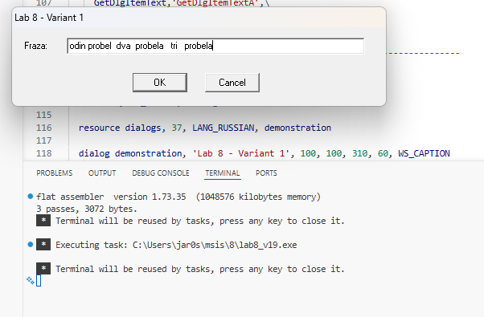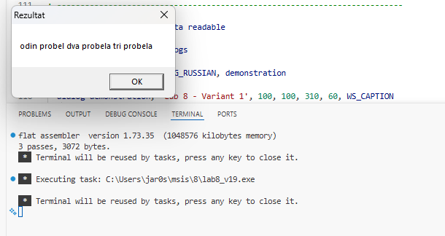

Вывод: в ходе данной лабораторной работы были изучены теоретические основы языка Ассемблер,
научиться писать программы, реализующие обработку данных с использованием циклов на языке Ассемблер.

